N° d’ordre : TDI-X/2026

Projet de Fin d’Etudes pour l’obtention du diplôme :
Ingénieur d’État en
Transformation Digitale Industrielle

Sous le thème :

TITRE DU PROJET ICI !!

Réalisé par :
S … …
Encadré par :
Mme/M. … (Nom de l’organisme d’accueil (lieu de stage))
Pr. … … (ENSA Beni Mellal)

Soutenue le xx juin 2026 devant le jury composé de :
Pr. | ENSA Beni Mellal | Rapporteur (Président)
Mme/M. | Nom de l’organisme d'accueil (lieu de stage) | Encadrant
Pr. | ENSA Beni Mellal | Rapporteur
Pr. … | ENSA Beni Mellal | Encadrant

Année universitaire : 2025-2026

Avant-propos
Dans cette section vous allez insérer les informations sur votre stage

Résumé

ملخص

Abstract

Dédicace
La section Dédicace est optionnelle n’est pas obligatoire

Remerciements
Dans cette section, vous devez insérer les remerciements dans l’ordre suivant :
- Le Directeur de l'ENSABM, Pr. Belaid BOUIKHALENE
- Le Directeur adjoint de l'ENSABM, Pr. Soufiane BELHOUIDEG
- Le Coordonnateur de la filière, Pr. Hamid OUANAN
- Le Directeur de l'établissement d'accueil (lieu de stage), [Prénom & NOM]
- L'encadrant et l'équipe de l'établissement d'accueil, [Prénom & NOM]
- L'encadrant pédagogique, [Prénom & NOM], ainsi que l’ensemble du corps professoral et administratif de l'ENSABM
- Le jury de soutenance, [Prénoms & NOMS]
- Toutes les personnes ayant contribué, de près ou de loin, à la réalisation de ce travail, en les mentionnant nominativement : [Prénoms & NOMS]

Sommaire
Avant-propos I
Résumé II
Abstract III
Dédicace V
Remerciements VI
Sommaire VII
Liste des figures VIII
Liste des tableaux IX
Liste d'abréviations X
Introduction générale 1
I. Mise en page et Mise en forme à respecter dans le long du document : 1
II. Sommaire /Table des Matières, liste des figures et liste des tableaux 1
Chapitre I : Titre du chapitre 2
Introduction 2
I. Titre 1 2
1. Sous-titre 2
2. Sous-titre 2
II. Titre 1 3
1. Sous-titre 3
Conclusion 3
Chapitre II : Titre du chapitre 4
Introduction 4
I. Titre 1 4
1. Sous-titre 4
2. Sous-titre 4
II. Titre 2 5
1. Sous-titre 5
a. Sous sous-titre 5
Conclusion 5
Conclusion générale 6
Bibliographie 7
Annexes 8

Liste des figures

Figure 1 : légende de la figure, source : citation du jour 2
Figure 2 Erreur ! Signet non défini.
Figure 3 : légende de la figure, source : citation du jour 4

Liste des tableaux

Tableau 1 : légende de tableau 2
Tableau 2: la légende 3
Tableau 3 : légende de tableau 4

Liste d'abréviations

Introduction générale
Dans l’introduction l’étudiant doit commencer par le cadre général de son travail avant d’entamer la problématique et grandes lignes qui seront traiter dans les prochaines sections.
- Mise en page et Mise en forme à respecter dans le long du document :
Chapitres : le rapport doit être s’organiser sur au moins trois chapitres, chaque chapitre doit être commencer au début d’une nouvelle page. Police : Times New Roman, taille : 18, retrait après : 18 pts.
Pour chaque chapitre il doit contenir une introduction et une conclusion d’un ou deux paragraphes.
Grand Titres /section : Police : Times New Roman, taille : 16, style : Gras, retrait avant et après : 6pts. Style de numérotation : I., II., III., ….
Sous Titres : Police : Times New Roman, taille : 14, style : Gras, retrait avant et après : 0 pts, Style de numérotation : 1., 2., 3., ….
Sous sous-titre : Police : Times New Roman, taille : 12, style : Gras, retrait avant et après : 0 pts, Style de numérotation : a., b., c., ….
Paragraphe : Police : Times New Roman, taille : 12, Interligne : 1,5, alignement : justifié, retrait première ligne : 1cm
- Sommaire /Table des Matières, liste des figures et liste des tableaux
Le sommaire doit être insérer après la section de remerciement (dans la page mentionner le sommaire ci-dessus) et c’est obligatoire de le générer automatiquement. Ou cas de difficulté consulter le cours sur le site/ ou chercher les étapes sur le net.
De même pour la liste des figures et la liste des tableaux utiliser l’onglet Références -> insérer légende pour la légende (titre) de chaque figure (tableau)
A la fin met le curseur dans la partie que vous voulez réaliser (Sommaire, liste des figures, …) puis l’onglet références -> insérer table des illustrations
N.B : Pour la mise en forme et la mise en page vous pouvez consulter le cours de Microsoft Word sur le site de la Formation Continue-Faculté Polydisciplinaire, Béni Mellal.

Chapitre I : Titre du chapitre

Introduction
1 ou 2 paragraphes.
- Titre 1
- Sous-titre
Texte texte texte texte texte texte texte texte texte texte texte texte texte texte texte texte texte texte texte texte texte texte texte texte texte texte texte texte texte texte texte texte texte texte texte texte texte texte texte texte texte texte texte texte texte texte texte texte texte texte texte texte texte (Tableau 1) texte texte texte texte texte texte texte texte texte texte texte texte texte texte texte texte texte texte texte texte texte texte texte texte texte texte texte texte texte texte texte texte texte.
- Sous-titre
Texte texte texte texte texte texte texte texte texte texte texte texte texte texte texte texte texte texte texte texte texte texte texte texte texte(Figure 1) texte texte texte texte texte texte texte texte texte texte texte texte texte texte texte texte texte texte texte texte texte texte texte texte.
Les tableaux et les figures doivent être titrés et numérotés en chiffres arabes. Un tableau ou une figure est présenté après avoir été appelé dans le texte.
Tableau 1 : légende de tableau
Colonne 1 | Colonne 2 | Colonne 3 | Colonne 4 | Colonne 5

Légende et Source :
Figure 1 : légende de la figure, source : citation du jour

- Titre 1
- Sous-titre
Texte texte texte texte texte texte texte texte texte texte texte texte texte texte texte texte texte texte texte texte texte texte texte texte texte texte texte texte texte texte texte texte texte texte texte texte texte texte texte texte texte texte texte texte texte texte texte texte texte texte texte texte texte.
Texte texte texte texte texte texte texte texte (Tableau 2) texte texte texte texte texte texte texte texte texte .

Tableau 2: Titre
Atome |  | d_{i}¹ | d_{i}² |  | Nos résultats
N | 1,55 |  | 1,99 | 3,54
H | 1,54 |  | 1,34 | 2,88
C | 2,29 |  | 2,06 | 4,35
H | 3,01 |  | 1,46 | 4,47
C | 1,66 |  | 1,87 | 3,53
O | 1,91 |  | 1,56 | 3,47
Légende et Source :

Conclusion

Chapitre II : Titre du chapitre

Introduction
- ou 2 paragraphes.
- Titre 1
- Sous-titre
Texte texte texte texte texte texte texte texte texte texte texte texte texte texte texte texte texte texte texte texte texte texte texte texte texte texte texte texte texte texte texte texte texte texte texte texte texte texte texte texte texte texte texte texte texte texte texte texte texte texte texte texte texte.
Texte texte texte texte texte texte texte texte texte texte texte texte texte texte texte texte texte texte texte texte texte texte texte texte texte texte texte texte texte texte texte texte texte texte texte.
- Sous-titre
Texte texte texte texte texte texte texte texte texte texte texte texte texte texte texte texte texte texte texte texte texte texte texte texte texte texte texte texte texte texte (Tableau 3) texte texte texte texte texte texte texte texte texte texte texte texte texte texte texte texte texte texte texte texte texte texte (Figure 2) texte.
Tableau 3 : légende de tableau
Colonne 1 | Colonne 2 | Colonne 3 | Colonne 4
Texte | 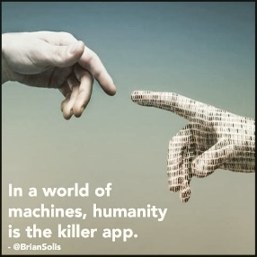 |  | 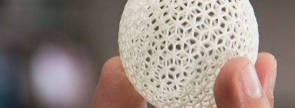
% | A | B | C
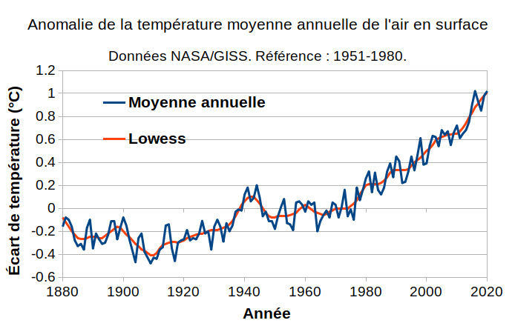
Légende et Source :
Figure 2 : légende de la figure, source : citation du jour
- Titre 2
- Sous-titre
  - Sous sous-titre
Texte texte texte texte texte texte texte texte texte texte texte texte texte texte texte texte texte texte texte texte texte texte texte texte texte texte texte texte texte texte texte texte texte texte texte texte texte texte texte texte texte texte texte texte texte texte texte texte texte texte texte texte texte.
Texte texte texte texte texte texte texte texte texte texte texte texte texte texte texte texte texte texte texte texte texte texte texte texte texte texte texte texte texte texte texte texte texte texte texte.

Conclusion

Conclusion générale
Paragraphe

Bibliographie
- Pour les ouvrages (livres):
[1]. Auteurs, année. Titre, lieu de publication, éditeur.
- Pour les thèses :
[2] NOM Prénom. Titre de la thèse. Discipline. Lieu de soutenance : Université de soutenance, année de soutenance, nombre de pages.
- Pour les supports de cours :
[3]. Professeur Auteur, « Titre du support ou du module », établissement, université, ville, année universitaire, pays.

- Pour les rapports :
[4]. Auteur 1, auteur 2, …. « Titre du projet », Filière, établissement, université, ville, année universitaire.

- Pour les sites web :
[5]. AUTEUR (ou organisme). Titre de la ressource. [S’il y a lieu, ajouter la ressource plus large à laquelle le document cité est rattaché ; procéder de la façon suivante : In AUTEUR. Titre du site ou du document qui contient la ressource] [en ligne]. Disponible sur : <URL>. (Date de consultation).

- Pour les articles :
[6]. Auteur, année. Titre. Journal, Volume, Pages.

Exemple :
- Dans le texte (In-Text citations)
La recherche est soutenue par OUANAN et al. [1]

- Liste des références

[1] OUANAN, Hamid, OUANAN, Mohammed, et AKSASSE, Brahim, (2018). Non-linear dictionary representation of deep features for face recognition from a single sample per person. Procedia Computer Science, vol. 127, p. 114-122.

Annexes

